|  |  |  |  |  |  |
| --- | --- | --- | --- | --- | --- |
|  | | **작성자** | **2013182001 강수빈**  **2013182010 김병진**  **2013182030 이상기** | **팀명** | Mega Crash |
| **주차** | **25주차** | **기간** | **2018.08.02~2018.08.08** | **지도교수** | **정 내 훈** (서명) |
| **이번주 한일** | * 이상기  1. 클라이언트 로고, 타이틀, 로비 씬 구현 2. 여러 씬 사이의 이동 구현  * 강수빈  1. 공격, 이동 로직 재 작업 2. 파티클, 트레일등 클라이언트에서 필요한 패킷 추가  * 김병진  1. UI 리소스 추가 제작 및 비주얼 개선 | | | | |

**<상세 수행내용>**

* **강수빈**
* **현재 플레이어의 이동은 CCT를 통하여 동작하고 있고 모든 행동, 동작을 계산한 변위값을 통해 이동하게 되어있음. 이때 점프, 중력등의 추가요소를 적용하면서 플레이어의 이동로직을 전반적으로 재작업 & 점프 스킬 구현**
* **공격 역시 마우스 좌, 우 클릭 일반공격과 키 조합을 통한 특수 공격 각 3가지의 효과를 다르게 변경.**
  + **특수 공격을 사용시 크기가 더 큰 액터를 이용하여 효과 범위가 더 크도록 변경**
* **캐릭터는 점프, 고유스킬 두가지를 지니고 있고 각각 쿨타임을 가지도록 변경.**
* **넉백을 추가하여 공격에 따라서 플레이어가 일정거리리를 밀려나도록 변경.**
* **파티클, 트레일, UI작업을 하기 위해 필요한 패킷 추가 및 프로토콜 작업.**
* **김병진**
* **각종 추가 아이콘 리소스 제작**

|  |  |  |
| --- | --- | --- |
|  |  |  |
|  |  |  |

* + **마우스를 올렸을 때와 올리지 않았을 때 버전 아이콘 두가지 버전을 따로 제작**
* **타이틀 이미지 특수효과 추가**

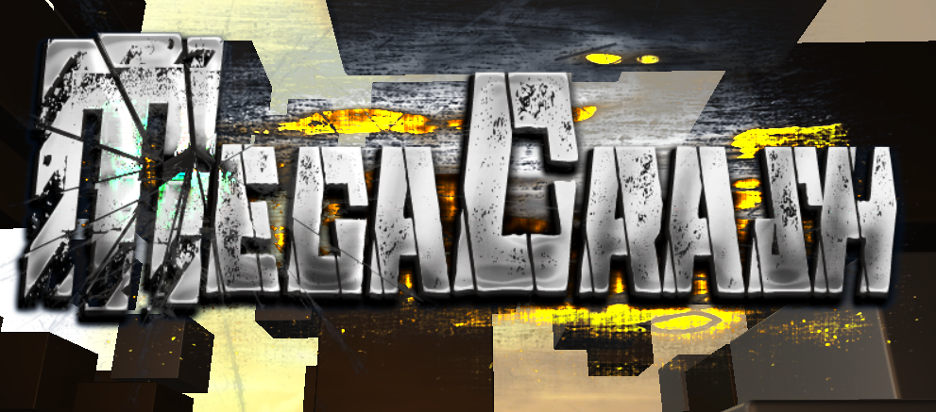

* **스킬에 따른 파티클 효과 구현 중**
* **이상기**
* **클라이언트 로고, 타이틀, 로비 씬 구현**
  + **로고 씬은 로고를 보여주면서 최소 3초를 기다리며 사용되는 모든 리소스를 로딩한다.**
  + **타이틀 씬은 서버 연결 및 종료 여부를 결정한다.**
  + **로비 씬은 방 생성, 기존 방 접속, 방 접속 후 캐릭터 변경 및 게임을 시작하는 역할을 한다.**
* 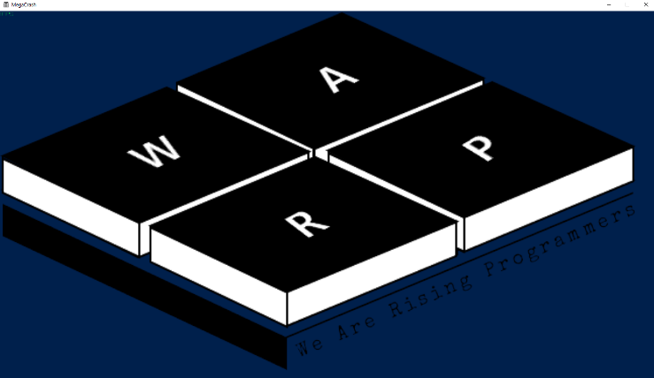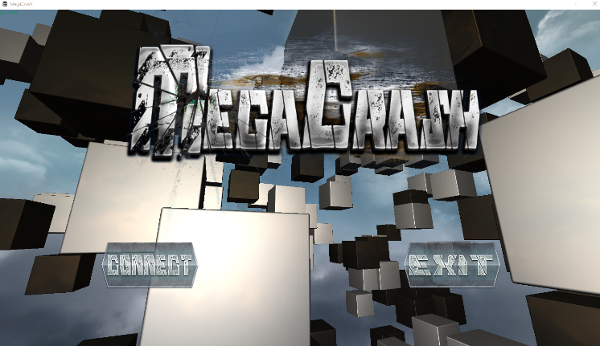**구현된 씬 사이를 이동할 수 있도록 전체적인 클라이언트 구조를 수정하였다.**

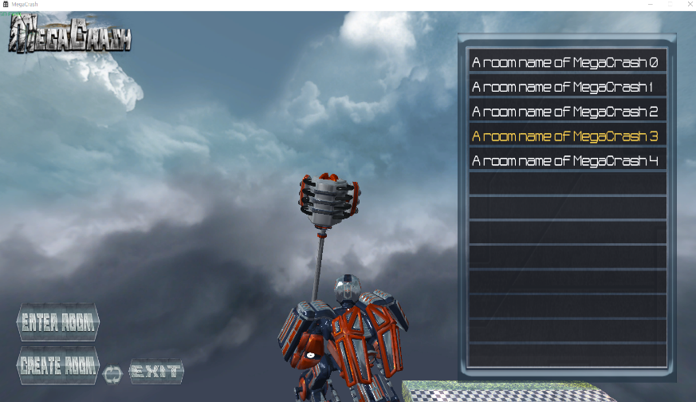

로비 씬 방 접속 전

타이틀 씬

임시 구현된 로고 씬

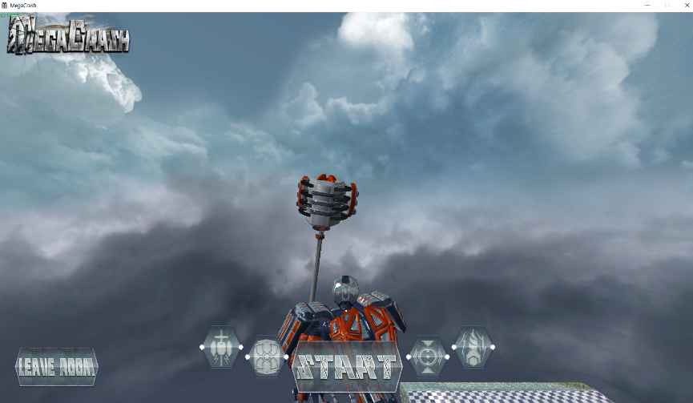

로비 씬 방 접속 후

|  |  |  |  |
| --- | --- | --- | --- |
| **문제점 정리** | * 이상기  1. 아직 클라이언트 꾸미기가 덜 끝남  * 강수빈  1. 이동, 공격이 세분화되어 로직을 재작업해야 함  * 김병진  1. 모든 공격 스킬이 똑 같은 파티클 효과를 공유하고 있음 | **해결 방안** | * 이상기  1. 최종발표까지 열심히 꾸미기  * 강수빈  1. 모든 움직임이 끝난 이동변위 하나를 도출할 수 있도록 로직 변경  * 김병진  1. 스킬에 따른 파티클 효과 구현 |
| **다음 주차** | **26주차** | **다음 기간** | **2018.08.09~2018.08.15** |
| **다음주 할 일** | 1. 최종발표 이전까지 최종 점검. 2. 최종발표 이전까지 클라이언트 꾸미기 3. 최종 발표 이전까지 추가 특수 효과 구현 | | |
| **지도교수**  **Comment** |  | | |